

CENTRO DE REFERÊNCIA ESPECIALIZADO PARA POPULAÇÃO EM SITUAÇÃO DE RUA

Ação: DECORAÇÃO SETEMBRO AMARELO
LOCAL: CENTRO POP

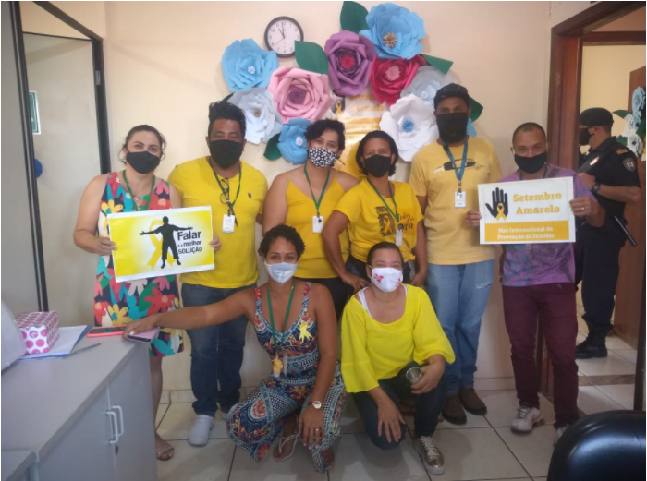
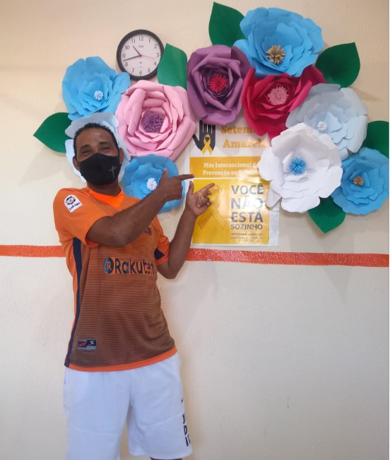
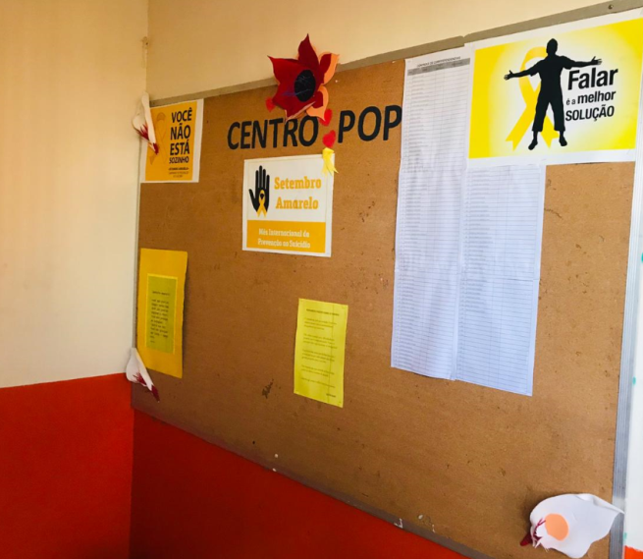
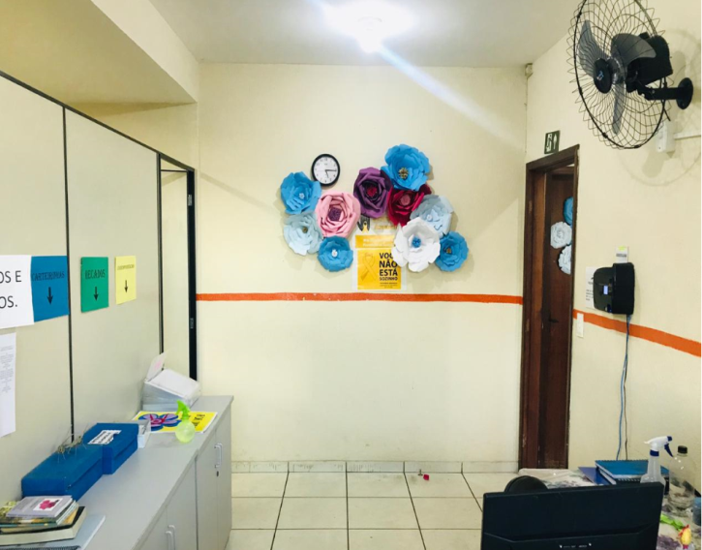

CENTRO DE REFERÊNCIA ESPECIALIZADO PARA POPULAÇÃO EM SITUAÇÃO DE RUA

Ação: REUNIÃO CENTRO POP E CONSULTÓRIO NA RUA
LOCAL: CENTRO POP

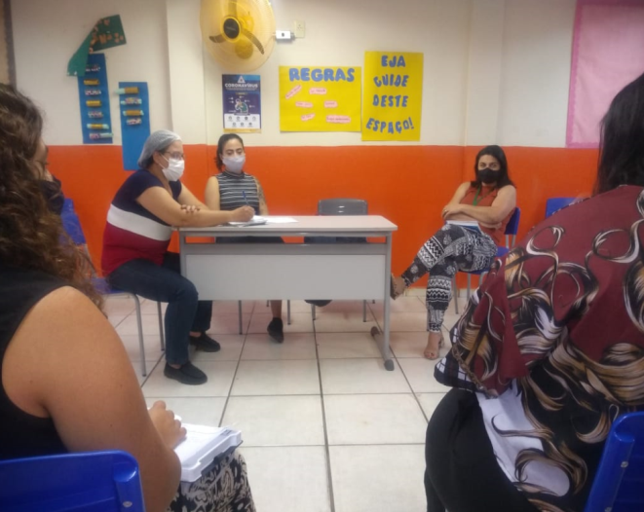
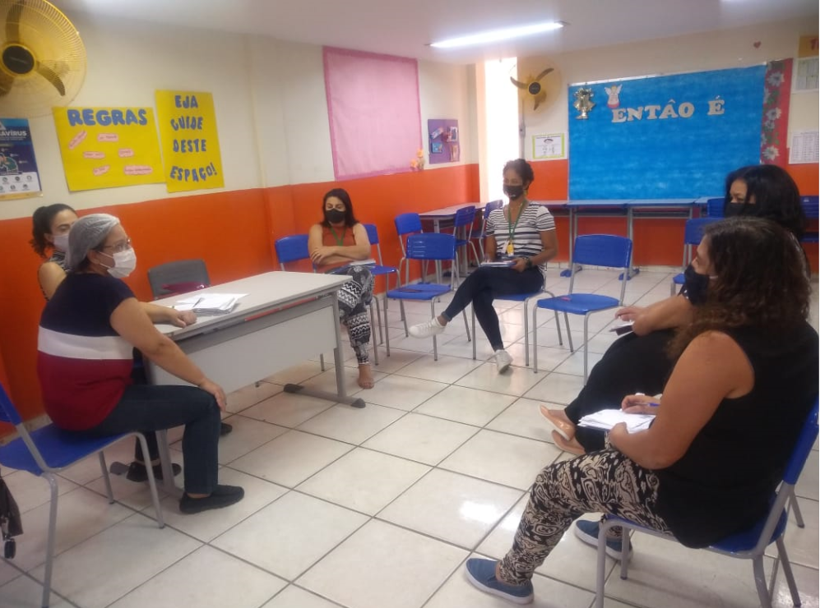
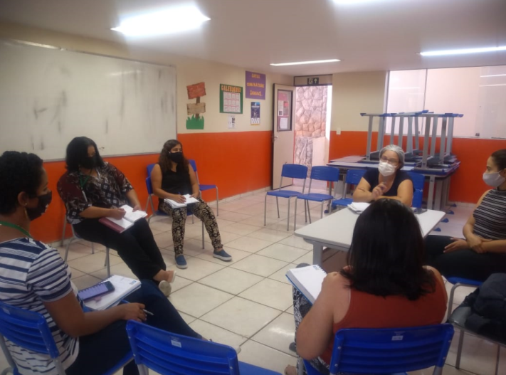

CENTRO DE REFERÊNCIA ESPECIALIZADO PARA POPULAÇÃO EM SITUAÇÃO DE RUA

Ação: REUNIÃO NASF E CENTRO POP
LOCAL: CENTRO POP

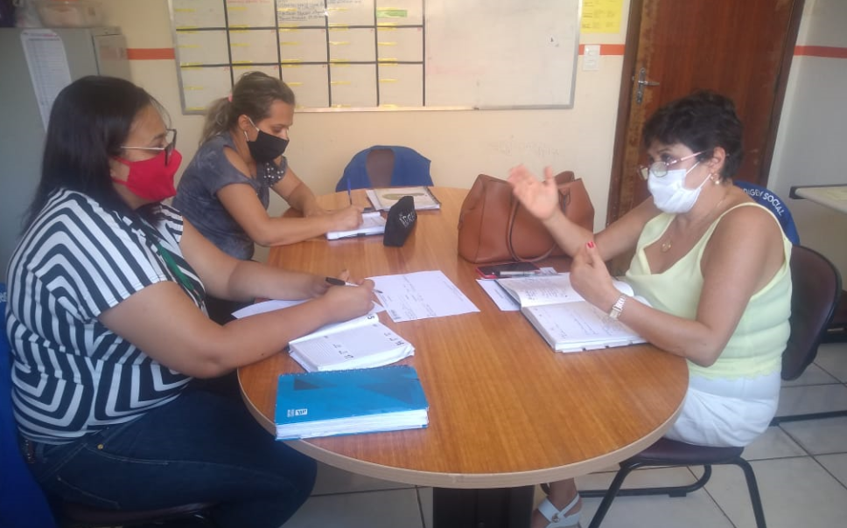

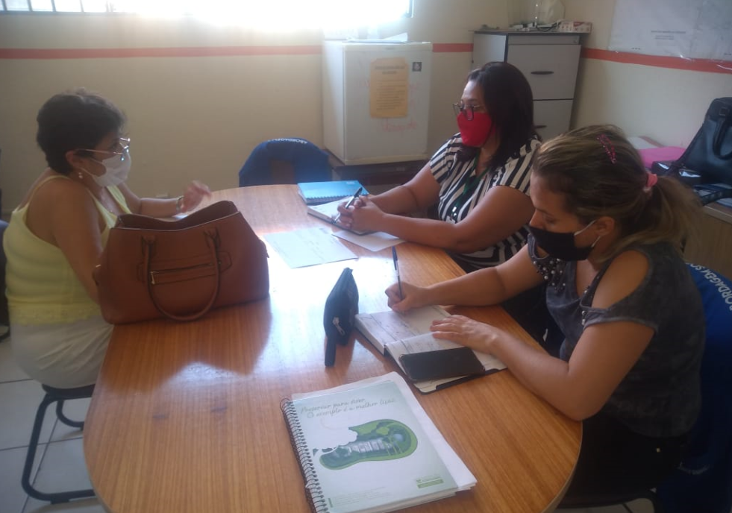

CENTRO DE REFERÊNCIA ESPECIALIZADO PARA POPULAÇÃO EM SITUAÇÃO DE RUA

Ação: REUNIÃO DE EQUIPE SEAS
LOCAL: CENTRO POP

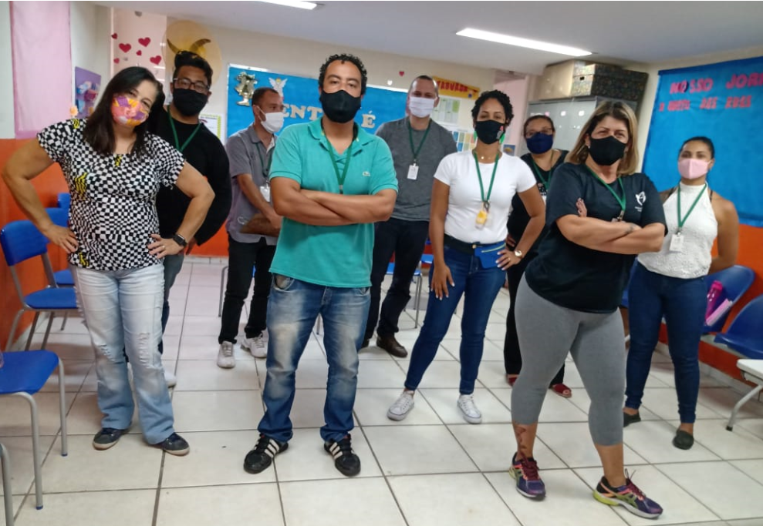

]

CENTRO DE REFERÊNCIA ESPECIALIZADO PARA POPULAÇÃO EM SITUAÇÃO DE RUA

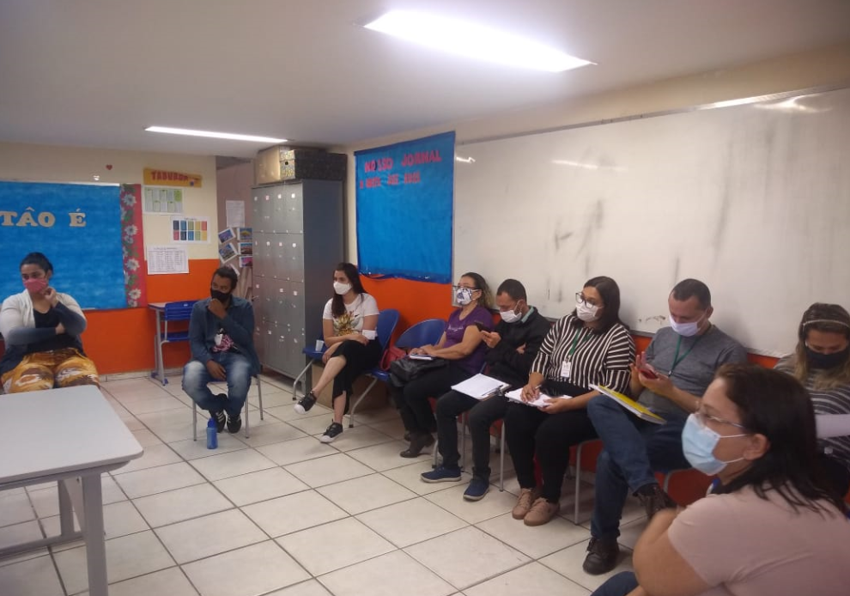
Ação: REUNIÃO SEAS,CDP E SAÚDE MENTAL
LOCAL: CENTRO POP

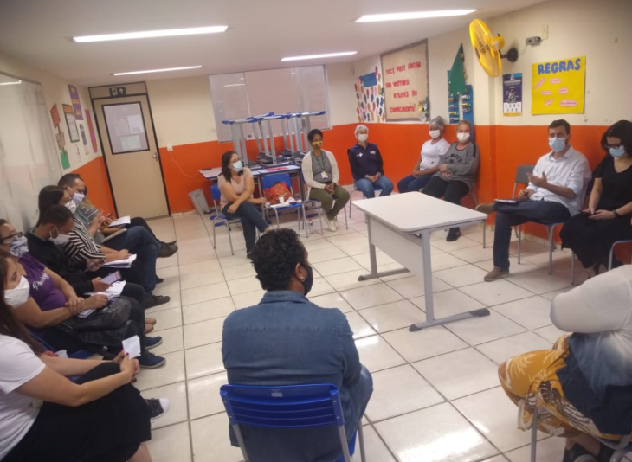
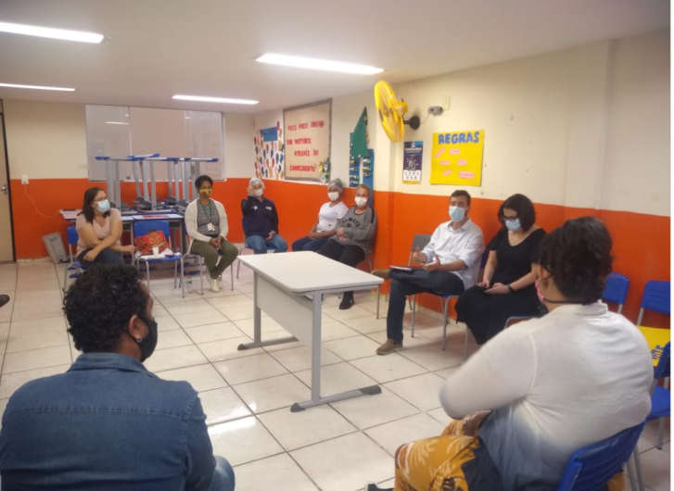

CENTRO DE REFERÊNCIA ESPECIALIZADO PARA POPULAÇÃO EM SITUAÇÃO DE RUA

Ação: REORDENAMENTO SEAS
LOCAL: CENTRO POP
